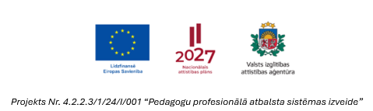

Pielikums Nr.1.
Pakalpojuma tehniskā specifikācija
Profesionālās pilnveides kursi
Gulbenes novada pirmsskolu pedagogiem un atbalsta personālam
"Jaukta vecuma grupa pirmsskolā"

Tirgus izpētes Nr. GNP/2026/TI/52
Pakalpojuma nosaukums | Pakalpojuma tehniskā specifikācija
Profesionālās pilnveides kursi Gulbenes novada pirmsskolu pedagogiem un atbalsta personālam "Jaukta vecuma grupa pirmsskolā" | Kursu mērķis ir sniegt ieteikumus mācību un audzināšanas procesa organizēšanai jaukta vecuma pirmsskolas grupās (aptuveni 3–7 gadi).  Kursos paredzēts analizēt jaukta vecuma grupas ieguvumus un izaicinājumus, uzsverot individuālo pieeju bērnam, sociālās mijiedarbības nozīmi un diferencēta mācību procesa organizēšanu, īpaši akcentējot skolotāja lomu drošas, strukturētas un vienlaikus elastīgas mācību vides veidošanā, kur bērns var attīstīties caur pieredzi, rotaļu un sadarbību.  Konkrētu, praktisku piemēru piedāvājums (piemēram, burtu apguve caur kustību un sajūtām, tematiskie uzdevumi, pasaku dramatizācija, ekskursiju organizēšana), kas palīdz pedagogiem pielāgot mācību procesu dažādiem bērnu attīstības līmeņiem vienlaikus.  Norises forma – klātiene. Pēc kursu pabeigšanas dalībniekiem tiek izsniegtas apliecības, kurās norāda dalībnieka vārdu, uzvārdu, kursu nosaukumu, apjomu (stundas), datumu.  Kursu ilgums – 4 akadēmiskās stundas.  Materiāli un tehniskais nodrošinājums - Dalībniekiem tiek nodrošināti mācību materiāli (drukāti vai elektroniski).

